администрация МУНИЦИПАЛЬНОГО ОБРАЗОВАНИЯ СОСНОВОБОРСКИЙ ГОРОДСКОЙ ОКРУГ ЛЕНИНГРАДСКОЙ ОБЛАСТИ

постановление

от 30/11/2020 № 2404

О признании утратившим силу постановления администрации
Сосновоборского городского округа от 24.11.2010 № 2393
«Об утверждении Порядка определения объема и условий
предоставления субсидий муниципальным бюджетным
и муниципальным автономным учреждениям на иные цели из бюджета Сосновоборского городского округа»

В связи с вступлением в силу с 01.01.2021 постановления Правительства Российской Федерации от 22.02.2020 № 203 «Об общих требованиях к нормативным правовым актам и муниципальным правовым актам, устанавливающим порядок определения объема и условия предоставления бюджетным и автономным учреждениям субсидий на иные цели» (с изменениями от 17.08.2020.), администрация Сосновоборского городского округа п о с т а н о в л я е т:

1. Считать утратившими силу с 01.01.2021 постановлений администрации Сосновоборского городского округа от 24.11.2010 № 2393 «Об утверждении Порядка определения объема и условий предоставления субсидий муниципальным бюджетным и муниципальным автономным учреждениям на иные цели из бюджета Сосновоборского городского округа», от 12.03.2012 № 567 «О внесении изменений в постановление администрации Сосновоборского городского округа от 24.11.2010 № 2393 «Об утверждении Порядка определения объема и условий предоставления субсидий муниципальным бюджетным и муниципальным автономным учреждениям на иные цели из бюджета Сосновоборского городского округа», от 22.06.2015 № 1647 «О внесении изменений в постановление администрации Сосновоборского городского округа от 24.11.2010 № 2393 «Об утверждении Порядка определения объема и условий предоставления субсидий муниципальным бюджетным и муниципальным автономным учреждениямна иные цели из бюджета Сосновоборского городского округа», от 30.12.2015 № 3316 «О внесении изменений в постановление администрации Сосновоборского городского округа от 24.11.2010 № 2393 «Об утверждении Порядка определения объема и условий предоставления субсидий муниципальным бюджетным и муниципальным автономным учреждениям на иные цели из бюджета Сосновоборского городского округа».

2. Общему отделу администрации (Смолкина М.С.) обнародовать настоящее постановление на электронном сайте городской газеты «Маяк».

3. Отделу по связям с общественностью (пресс-центр) комитета по общественной безопасности и информации администрации (Никитина В.Г.) разместить настоящее постановление на официальном сайте Сосновоборского городского округа.

4. Настоящее постановление вступает в силу со дня официального обнародования.

5. Контроль за исполнением настоящего постановления оставляю за собой.

Глава Сосновоборского городского округа М.В.Воронков

Исп. Т.Р.Попова (КФ)
2-43-52 ПТ
СОГЛАСОВАНО: 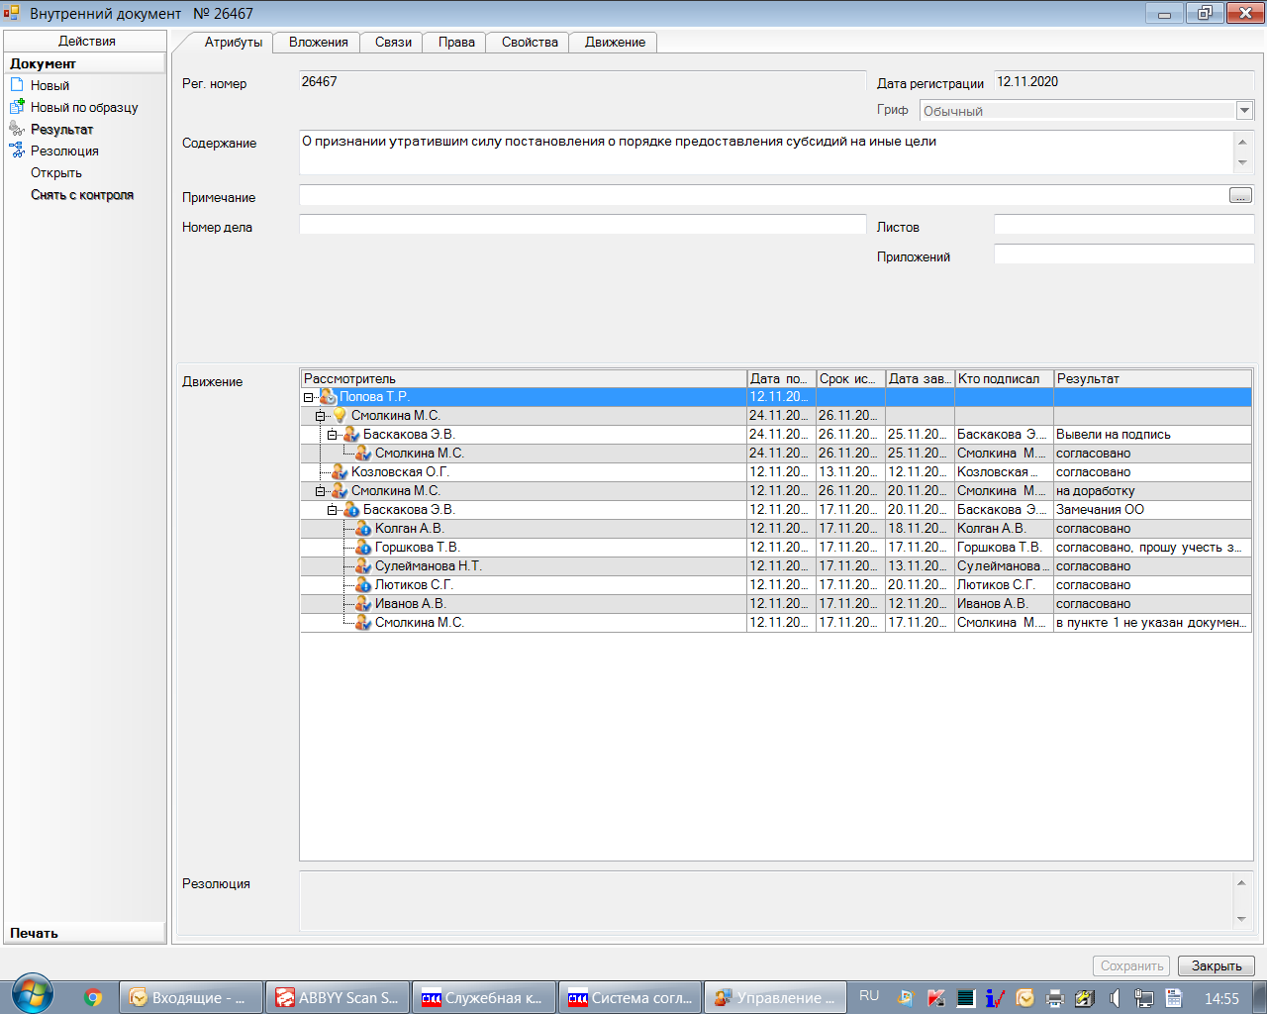

Рассылка:
Общ.о., КФ, ЦБ, КО,КУМИ, КЖКХ,
ОРКиТ, отдел ФКС, ОМП, КОБИ,
пресс-центр, юр.отдел

